Приложение 1 к приказу
от №_______/36-П

Проект территориального размещения
объекта наружной рекламы по лоту №1

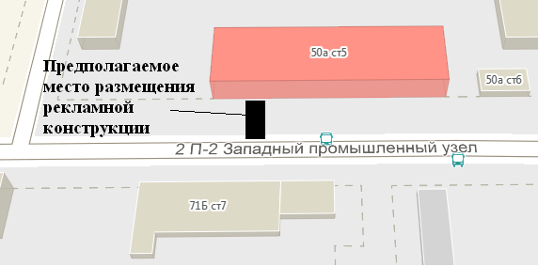
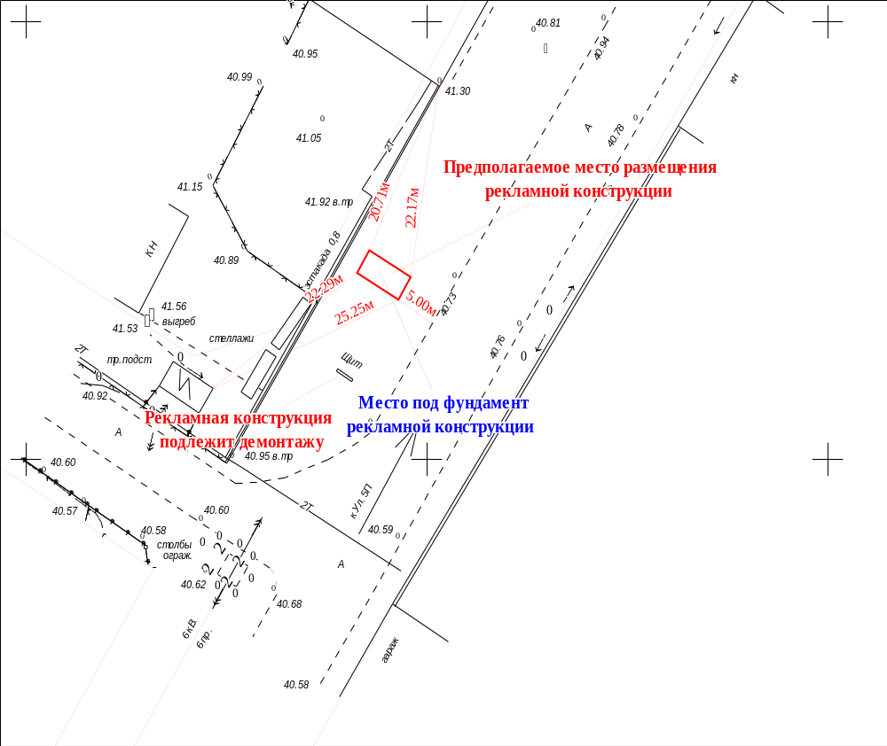

Масштаб 1:500

п/п | Х | Y | № п/п | Х | Y
1 | 944618.24 | 4415746.47 | 3 | 944623.88 | 4415742.84
2 | 944620.82 | 4415748.00 | 4 | 944621.30 | 4415741.31

Местоположение рекламной конструкции | ул. 2П-2, 50А, строение 5, ЗПУ (рядом с домом, четная сторона)
Тип рекламной конструкции | двухсторонний рекламный щит со статическим или динамическим заполнением с габаритными размерами информационного поля одной стороны 3,0 м (высота) х 6,0 м (ширина)

Проект территориального размещения
объекта наружной рекламы по лоту №2
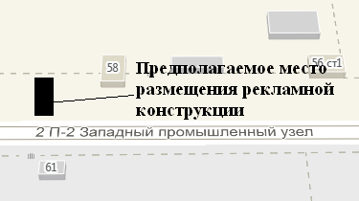
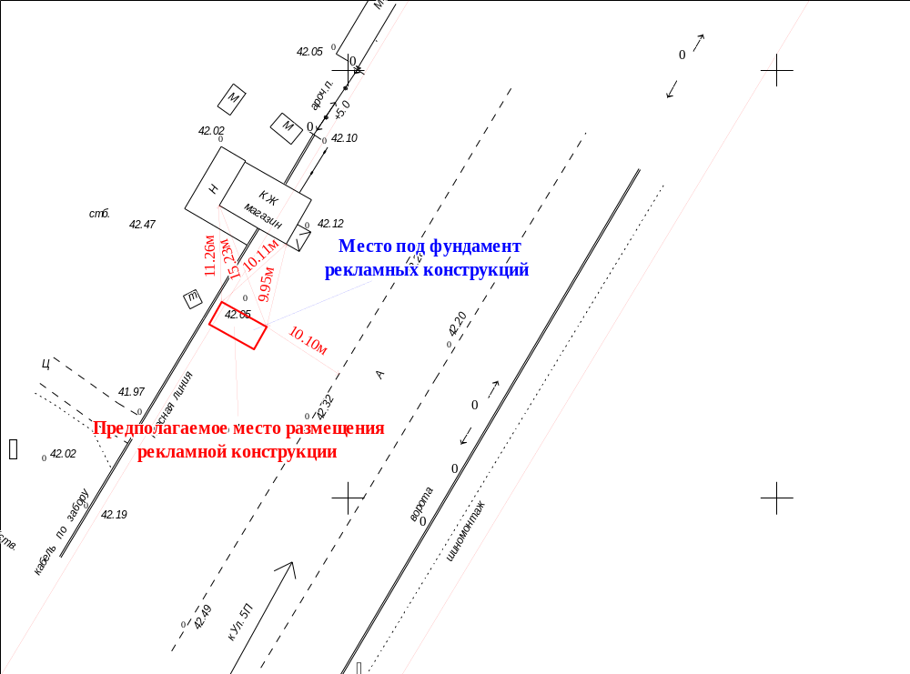

Масштаб 1:500

№ п/п | Х | Y | № п/п | Х | Y
1 | 944117.39 | 4415439.03 | 3 | 944122.93 | 4415435.26
2 | 944120.00 | 4415440.50 | 4 | 944120.31 | 4415433.79

Местоположение рекламной конструкции | ул. 2П-2, 58, ЗПУ (рядом с домом, четная сторона)
Тип рекламной конструкции | двухсторонний рекламный щит со статическим или динамическим заполнением с габаритными размерами информационного поля одной стороны 3,0 м (высота) х 6,0 м (ширина)

Проект территориального размещения
объекта наружной рекламы по лоту №3
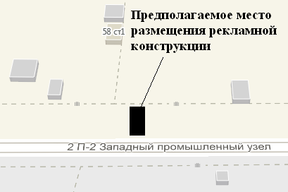
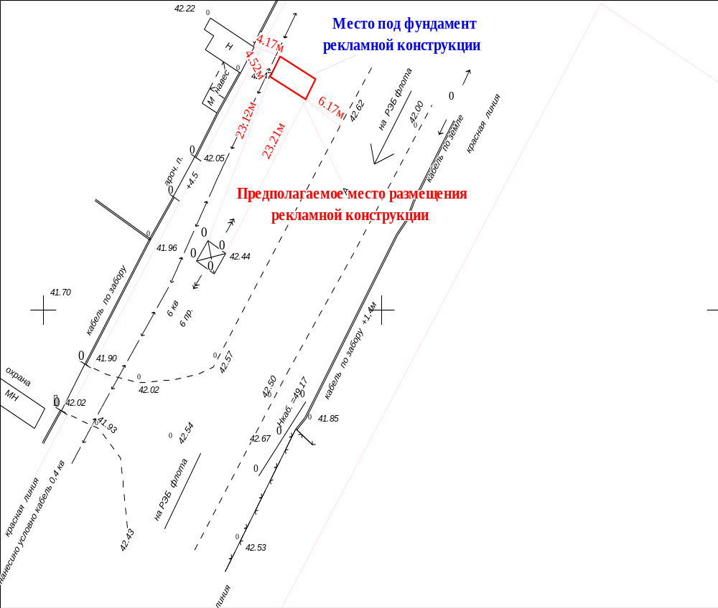

Масштаб 1:500

№ п/п | Х | Y | № п/п | Х | Y
1 | 944027.29 | 4415388.76 | 3 | 944032.83 | 4415384.99
2 | 944030.21 | 4415383.52 | 4 | 944029.90 | 4415390.23

Местоположение рекламной конструкции | ул. 2П-2, 58, строение 1, ЗПУ, (рядом с домом, четная сторона)
Тип рекламной конструкции | двухсторонний рекламный щит со статическим или динамическим заполнением с габаритными размерами информационного поля одной стороны 3,0 м (высота) х 6,0 м (ширина)

Проект территориального размещения
объекта наружной рекламы по лоту №4

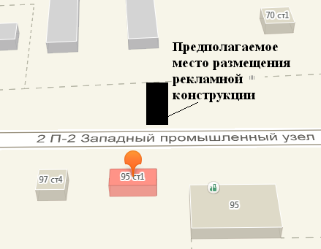
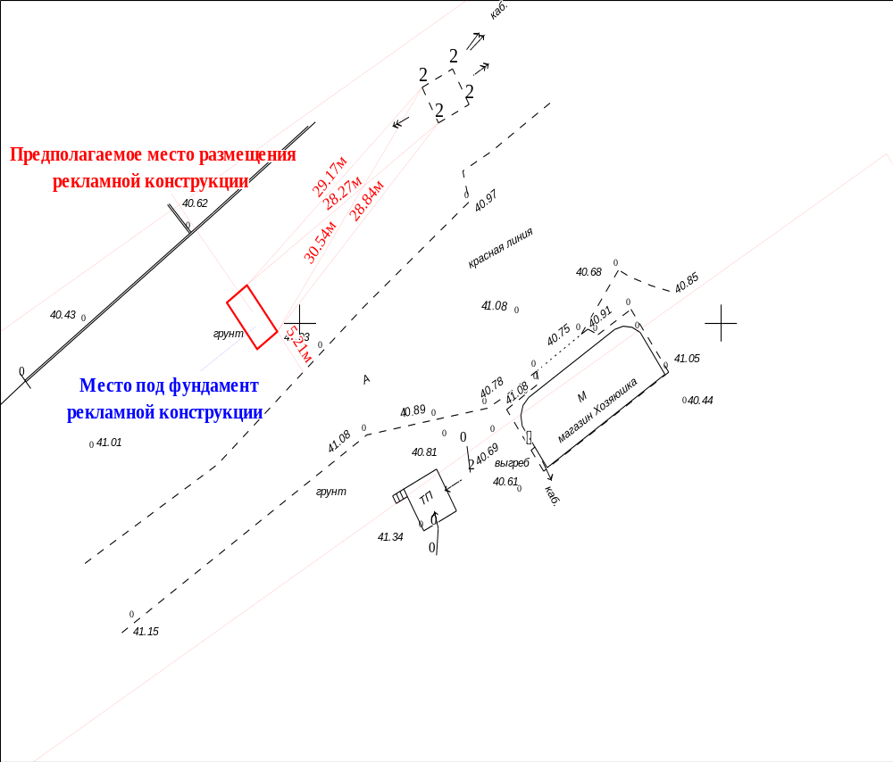

Масштаб 1:500

№ п/п | Х | Y | № п/п | Х | Y
1 | 943247.30 | 4414744.90 | 3 | 943253.90 | 4414743.69
2 | 943249.10 | 4414747.30 | 4 | 943252.10 | 4414741.30

Местоположение рекламной конструкции | ул. 2П-2, 95, строение1, ЗПУ (напротив дома, четная сторона)
Тип рекламной конструкции | двухсторонний рекламный щит со статическим или динамическим заполнением с габаритными размерами информационного поля одной стороны 3,0 м (высота) х 6,0 м (ширина)

Проект территориального размещения
объекта наружной рекламы по лоту №5

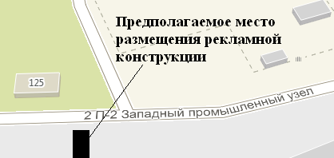
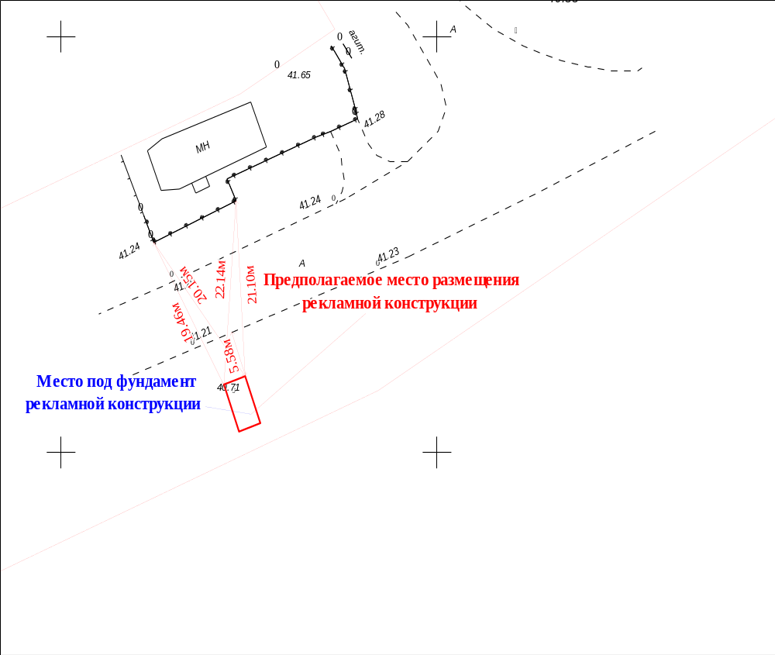

Масштаб 1:500

№ п/п | Х | Y | № п/п | Х | Y
1 | 943152.52 | 4414623.67 | 3 | 943159.18 | 4414624.49
2 | 943158.17 | 4414621.66 | 4 | 943153.53 | 4414626.50

Местоположение рекламной конструкции | ул. 2П-2, 125, ЗПУ (напротив дома, нечетная сторона)
Тип рекламной конструкции | двухсторонний рекламный щит со статическим или динамическим заполнением с габаритными размерами информационного поля одной стороны 3,0 м (высота) х 6,0 м (ширина)

